АДМИНИСТРАЦИЯ ЧАЖЕМТОВСКОГО СЕЛЬСКОГО ПОСЕЛЕНИЯ
КОЛПАШЕВСКОГО РАЙОНА ТОМСКОЙ ОБЛАСТИ
ПОСТАНОВЛЕНИЕ
01.10.2021 № 143
Об утверждении Программы комплексного развития социальной инфраструктуры муниципального образования «Чажемтовское сельское поселение»
на 2021 – 2031 годы

В соответствии с Федеральным Законом от 06.10.2003 № 131-ФЗ «Об общих принципах организации местного самоуправления в Российской Федерации», Градостроительным кодексом Российской Федерации от 29.12.2004 № 190-ФЗ, Федеральным законом от 29.12.2014 № 456-ФЗ «О внесении изменений в Градостроительный кодекс Российской Федерации и отдельные законодательные акты Российской Федерации», Постановлением Правительства Российской Федерации от 01.10.2015 № 1050 «Об утверждении требований к программам комплексного развития социальной инфраструктуры поселений, городских округов» в целях обеспечения сбалансированного, перспективного развития социальной инфраструктуры Чажемтовского сельского поселения с учетом потребностей населения в объектах социальной инфраструктуры местного значения
ПОСТАНОВЛЯЮ:
1. Утвердить Программу комплексного развития социальной инфраструктуры муниципального образования «Чажемтовское сельское поселение» на 2021 – 2031 годы согласно приложению.
2. Опубликовать настоящее постановление в Ведомостях органов местного самоуправления Чажемтовского сельского поселения и разместить на официальном сайте органов местного самоуправления Чажемтовского сельского поселения.
3. Контроль за исполнением настоящего постановления оставляю за собой.

И.о. Главы поселения | О.В. Чиков

Приложение
УТВЕРЖДЕНА
постановлением Администрации
Чажемтовского сельского поселения
от 01.10.2021 № 143

ПРОГРАММА

комплексного развития систем социальной инфраструктуры муниципального образования «Чажемтовское сельское поселение»
на 2021 – 2031 годы

с. Чажемто

СОДЕРЖАНИЕ
1. Паспорт программы | 4
2. Характеристика существующего состояния социальной инфраструктуры | 6
3. Перечень мероприятий (инвестиционных проектов) по проектированию, строительству и реконструкции объектов социальной инфраструктуры поселения | 17
4. Оценка объемов и источников финансирования мероприятий (инвестиционных проектов) по проектированию, строительству и реконструкции объектов социальной инфраструктуры поселения, городского округа | 18
5. Целевые индикаторы программы | 19
6. Оценка эффективности мероприятий, включенных в программу | 20
7. Предложения по совершенствованию нормативно-правового и информационного обеспечения развития социальной инфраструктуры, направленные на достижение целевых показателей программы | 21

- ПАСПОРТ ПРОГРАММЫ

Наименование программы | Программа комплексного развития социальной инфраструктуры муниципального образования «Чажемтовское сельское поселение» на 2021 – 2031 годы (далее – Программа)
Основание для разработки программы | Градостроительный кодекс Российской Федерации от 29.12.2004 № 190-ФЗ;  Федеральный закон от 29.12.2014 № 456-ФЗ «О внесении изменений в Градостроительный кодекс Российской Федерации и отдельные законодательные акты Российской Федерации»;  Постановление Правительства Российской Федерации от 01.10.2015 № 1050 «Об утверждении требований к программам комплексного развития социальной инфраструктуры поселений, городских округов»;  Устав муниципального образования «Чажемтовское сельское поселение»;  Генеральный план муниципального образования «Чажемтовское сельское поселение».
Заказчик программы | Администрация Чажемтовского сельского поселения  Томская область, Колпашевский район, с. Чажемто, ул. Ленина, 24
Разработчик Программы | Администрация Чажемтовского сельского поселения  Томская область, Колпашевский район, с. Чажемто, ул. Ленина, 24
Цели программы | Обеспечение сбалансированного, перспективного развития социальной инфраструктуры поселения в соответствии с потребностями населения в объектах социальной инфраструктуры местного значения;  Создание комфортных условий жизни населения, улучшение качества жизни в поселении для полноценного и всестороннего развития личности и удовлетворения ее духовных и культурных потребностей.
Задачи Программы | Повышение уровня обеспеченности населения объектами культуры, физической культуры и массового спорта;  Обеспечение доступности объектов социальной инфраструктуры поселения для населения;  Расширение перечня услуг социальной инфраструктуры, оказываемых населению;  Повышение эффективности использования объектов социальной инфраструктуры.
Целевые показатели (индикаторы) обеспеченности населения объектами социальной инфраструктуры | Обеспеченность клубами в сельском поселении;  Количество детских игровых площадок;  Количество обустроенных зон отдыха;  Объем средств, направленных на реализацию мероприятий по строительству, реконструкции, модернизации объектов культуры;  Обеспеченность населения плоскостными сооружениями;  Доля населения, систематически занимающегося спортом;  Объем средств, направленных на реализацию мероприятий по строительству, реконструкции, модернизации объектов физической культуры и спорта.
Описание запланированных мероприятий (инвестиционных проектов) по проектированию, строительству, реконструкции объектов социальной инфраструктуры | Мероприятия программы (инвестиционные проекты) направлены на развитие объектов социальной инфраструктуры по направлениям:  1. Образование: мероприятия не предусмотрены.  2. Здравоохранение: мероприятия не предусмотрены.  3. Физическая культура и массовый спорт: мероприятия не предусмотрены.  4. Культура:  - Строительство здания Дома культуры в с. Чажемто  - Благоустройство общественной территории - «Лес Победы» в с. Чажемто  - Благоустройство общественной территории - «Сквер «Памяти и Славы» в с. Чажемто.
Сроки реализации Программы | Срок реализации программы: 2021 г - 2031 гг.  Этапы реализации:  1 этап - 2021 - 2022 гг.  2 этап - 2023 - 2031 гг.
Объемы и источники финансирования | Средства бюджетов всех уровней и внебюджетные источники, направляемые на реализацию инвестиционных проектов на территории поселения.  Общий объем финансирования 39460 тыс. руб.  в том числе по этапам реализации:  2022 г. – 218 тыс. руб.;  2022-2031гг. – 39242 тыс. руб.  Объемы финансирования носят прогнозный характер и подлежат уточнению в установленные сроки после принятия бюджетов всех уровней на очередной финансовый год и плановый период.
Ожидаемые результаты реализации Программы | Реализация предусмотренных Программой мероприятий по реконструкции существующих и строительству новых объектов позволит:  обеспечить население безопасными и доступными объектами социальной инфраструктуры;  повысить качество и расширить перечень оказываемых услуг к 2031 году;  удовлетворить спрос на услуги сфер образования, культуры.

- ХАРАКТЕРИСТИКА СУЩЕСТВУЮЩЕГО СОСТОЯНИЯ СОЦИАЛЬНОЙ ИНФРАСТРУКТУРЫ
  - Описание социально-экономического состояния поселения, сведения о градостроительной деятельности на территории поселения

Территория
Чажемтовское сельское поселение входит в состав Колпашевского района, располагается в южной части Колпашевского района на левобережной части реки Обь. В состав поселения входят следующие населенные пункты:
с. Чажемто – административный центр, расположен на левом берегу р. Обь;
д. Могильный Мыс - расположена на левом берегу р. Обь;
д. Игнашкино - расположена на левом берегу р. Обь;
с. Озерное - расположено на левом берегу р. Обь;
с. Старокороткино - расположено на левом берегу р. Обь;
д. Новокороткино - расположена на левом берегу р. Обь;
д. Староабрамкино - расположена на левом берегу р. Обь;
д. Новоабрамкино - расположена на левом берегу р. Обь;
д. Сугот - расположена на левом берегу р. Обь;
Площадь сельского поселения составляет 95 174 гектар.

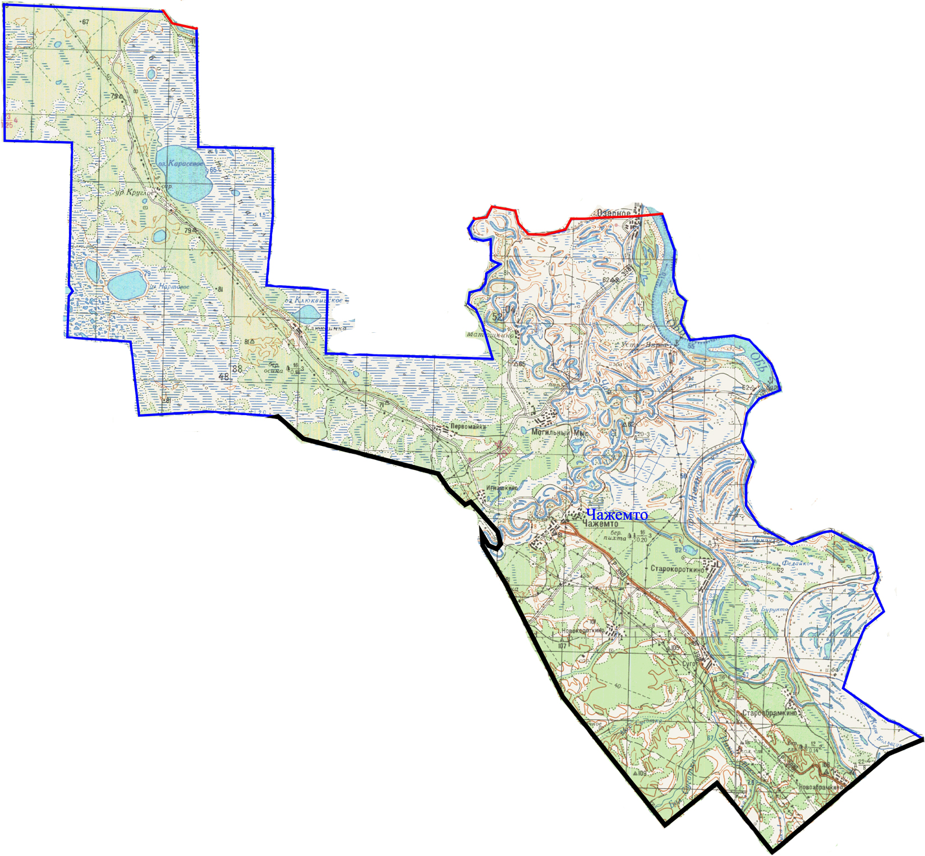

Население
Анализ численности населения представлен за период 2016-2020 годы. По состоянию на 01.01.2021 года численность Чажемтовского сельского поселения составила 3713 человек. В течение рассматриваемого периода численность населения уменьшилась на 97 человек, что составляет 2,6 % от исходного значения 2016 г.
Таблица 1.
Численность Чажемтовского сельского поселения
Год | Население по МО, чел. | Динамика по МО, чел.
2016 | 3672 | -
2017 | 3582 | -90
2018 | 3731 | 149
2019 | 3713 | -8
2020 | 3575 | -138

Отрицательная динамика численности населения доминирует над положительной, максимальное значение прибыли населения отмечено в 2018 году и составляет 149 человек, при этом убыль в 2020 году составила 138 человек.
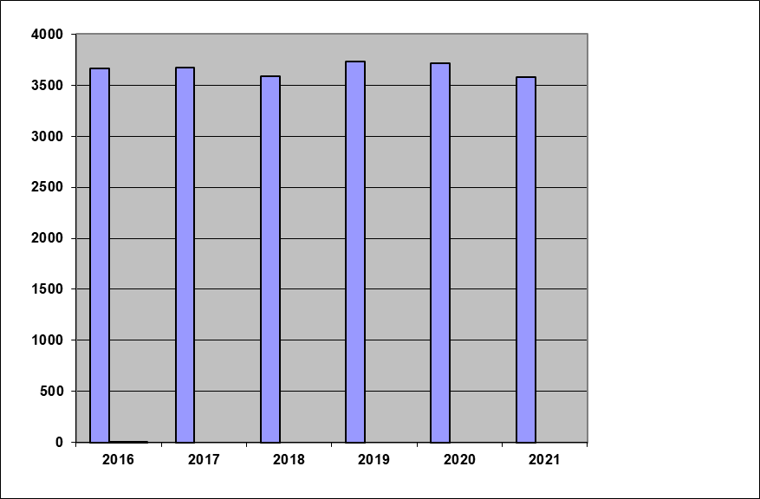

Сведения о численности населения Чажемтовского сельского поселения в разрезе населенных пунктов представлены в таблице 2 .

Таблица 2.
Численность населения Чажемтовского сельского поселения
в разрезе населенных пунктов
Наименование  территории | Годы
Наименование  территории | 2016 | 2017 | 2018 | 2019 | 2020
с. Чажемто |  | 2009 | 2156 | 2196 | 2119
д. Могильный Мыс |  | 288 | 283 | 253 | 244
д. Игнашкино |  | 62 | 51 | 53 | 52
с. Озерное |  | 776 | 795 | 791 | 744
с. Старокороткино |  | 241 | 241 | 241 | 238
д. Новокороткино |  | 23 | 22 | 17 | 14
д. Староабрамкино |  | 52 | 52 | 41 | 43
д. Новоабрамкино |  | 5 | 5 | 5 | 5
д. Сугот |  | 126 | 126 | 116 | 116
Итого по муниципальному образованию |  | 3582 | 3731 | 3713 | 3575
Из всех населенных пунктов, расположенных на территории муниципального образования, самым крупным по численности населения является с. Чажемто, являющееся административным центром.

Экономическая ситуация
Перспективные направления развития муниципальной экономики на территории Чажемтовского сельского поселения связаны с использованием богатых природных ресурсов: источников минеральной воды, сапропели, рыбных ресурсов, ягод и больших массивов лугов и пастбищ. Расположение на транзитной автодороге и наличие хорошего причала для приёма, отстоя и ремонта речных судов выгодно для развития малого и среднего бизнеса.
Наличие запасов глин, пригодных для изготовления кирпича и транзитная автодорога в перспективе даёт хорошую «почву» для создания крупного производства в Чажемтовском сельском поселении.
Дальнейшее развитие крупнейшего санаторно–оздоровительного учреждения Томской области санатория «Чажемто» в будущем обеспечит поселению стабильность в экономике, рабочие места и будет способствовать расширению сферы услуг.
На территории сельского поселения расположены такие крупные предприятия как СФГУП Томской области «Областное ДРСУ», ООО "Газпром трансгаз Томск" Томское ЛПУМГ, НПС Первомайка «Томское РНУ АО «Транснефть-Центральная Сибирь»».

Сведения о градостроительной деятельности на территории поселения
Градостроительная деятельность на территории Чажемтовского сельского поселения регулируется Генеральным планом Чажемтовского сельского поселения Колпашевского района, утвержденным решением Совета Чажемтовского сельского поселения от 08.11.2013 № 73, Правилами землепользования и застройки Чажемтовского сельского поселения, утвержденными решением Совета Чажемтовского сельского поселения от 08.11.2013 № 74.
Срок реализации Генерального плана составляет: расчетный срок Генерального плана Чажемтовского сельского поселения, на который рассчитаны все основные проектные решения Генерального плана - 2033 год; первая очередь Генерального плана Чажемтовского сельского поселения, на которую определены первоочередные мероприятия по реализации Генерального плана - 2022 год.

2.2. Технико-экономические параметры существующих объектов социальной инфраструктуры поселения, сложившийся уровень обеспеченности населения поселения социальными услугами

Образование
Образовательную деятельность на территории Чажемтовского сельского поселения осуществляют:
Муниципальное бюджетное общеобразовательное учреждение «Чажемтовская средняя общеобразовательная школа» по адресу: с. Чажемто, ул. Школьная, д. 2/1;
Муниципальное бюджетное общеобразовательное учреждение «Озеренская средняя общеобразовательная школа» по адресу: с. Озерное, ул. Трактовая, д. 4.
Муниципальное казенное общеобразовательное учреждение «Старо-Короткинская основная общеобразовательная школа» по адресу: с. Старокороткино, ул. Центральная, д. 41.
К учебному заведению МБОУ «Чажемтовская СОШ» осуществляется организованный подвоз учащихся из населенных пунктов д. Могильный Мыс, д. Игнашкино, с. Старокороткино, д. Староабрамкино, д. Сугот.
Таблица 3
Сложившийся уровень обеспеченности
населения услугами образовательной сферы
Показатели | единица измерения | на 01.01.2021
Число дошкольных образовательных учреждений | ед. | 1
в них мест - всего | ед. | 103
Численность детей, посещающих дошкольные образовательные учреждения | чел. | 103
Обеспеченность местами в дошкольных учреждениях | % | 100
Число дневных образовательных учреждений | ед. | 3
в них мест | ед. | 625
Численность детей, посещающих дневные образовательные учреждения | чел. | 427
Обеспеченность местами в образовательных учреждениях | % | 100
Численность учителей образовательных учреждений | чел. | 58
Доля учителей пенсионного возраста в общеобразовательных учреждениях | % | 21
Количество учеников, приходящихся на 1 учителя в общеобразовательных учреждениях | чел. | 7

Таблица 4
Численность обучающихся в разрезе учреждений образования

Наименование учебного учреждения | Количество мест | Количество обучаемых
МБОУ «Чажемтовская средняя общеобразовательная школа» | 393 | 306
МБОУ «Озеренская средняя общеобразовательная школа» | 140 | 80
МКОУ «Старо-Короткинская основная общеобразовательная школа» | 92 | 41

Исходя из фактической посещаемости общеобразовательных школ, уровень их загруженности составляет 68%.
Дополнительное образование организовано на базе общеобразовательных организаций во внеурочное время.

Здравоохранение
Медицинское обслуживание население сельского поселения получает на базе амбулатории в с. Чажемто и фельдшерско – акушерских пунктов (далее – ФАП). ФАПы расположены в четырех населенных пунктах: с. Старокороткино, д. Могильный Мыс, с. Озерное, д. Сугот.
Таблица 5
Сложившийся уровень обеспеченности
населения услугами здравоохранения
Показатели | единица измерения | на 01.01.2021
Амбулатория | ед. | 1
ФАПы | ед. | 4
Численность среднего медицинского персонала | чел. | 15
Численность населения на одного работника среднего медицинского персонала | чел. | 239
Аптеки, аптечные киоски, пункты | ед. | 2

Культура
В сельском поселении Дома культуры расположены в следующих населенных пунктах: в с. Чажемто; с. Старокоткино, с. Озерное, д. Могильный Мыс.
Дефицита в объектах культуры в сельском поселении нет.
Сложившийся уровень обеспеченности населения поселения услугами в области культуры приведен в Таблице № 6.

Таблица № 6
Сложившийся уровень
обеспеченности населения услугами в
области культуры

№ пп. | Наименование объекта, местоположение | Наименование расчетного показателя | Значение расчетного показателя, норма * | Значение расчетного показателя в поселении | Вывод о соответствии / несоответствии нормативам градостроительного проектирования
1 | Чажемтовский Центр культуры и досуга-  с. Чажемто, ул. Фестивальная,4 | мест на 1000 жителей | 140 - 500 | 200 | соответствует
1 |  | радиус пешеходной доступности | 500 м. | 500 м. | соответствует
2 | Старокоткинский Дом культуры –  с. Старокороткино,  ул. Центральная, 43 | мест на 1000 жителей | 140 - 500 | 300 | соответствует
2 |  | радиус пешеходной доступности | 500 м. | 500 м. | соответствует
3 | Могильно-Мысовский Дом культуры -  д. Могильный Мыс,  ул. Зеленая, 22 | мест на 1000 жителей | 140 - 500 | 300 | соответствует
3 |  | радиус пешеходной доступности | 500 м. | 500 м. | соответствует
4 | Озеренский Дом культур –  с. Озерное,  ул. Трактовая, 9 | мест на 1000 жителей | 140 - 500 | 300 | соответствует
4 | Озеренский Дом культур –  с. Озерное,  ул. Трактовая, 9 | радиус пешеходной доступности | 500 м. | 500 м. | соответствует

Библиотечное обслуживание населения
Библиотечное обслуживание населения Чажемтовского сельского поселения выполняют 5 отделов библиотечного обслуживания муниципального бюджетного учреждения «Библиотека» (учредитель - Администрация Колпашевского района Томской области), которые расположены в с. Чажемто, с. Старокоткино, с. Озерное, д. Могильный Мыс, д. Сугот. Штатная численность работников отдела составляет 7 человек. Количество пользователей – 821 человек. Книжный фонд библиотек составляет – 30704 экземпляров.

Физическая культура и спорт
Из объектов физической культуры и массового спорта в сельском поселении присутствуют два спортивных зала при МБОУ «Чажемтовская СОШ» и МБОУ «Озеренская СОШ» и шесть плоскостных спортивных сооружений. Суммарная мощность плоскостных спортивных сооружений составляет 6198 кв.м, физкультурно – спортивного зала – 463 кв.м.
В с. Чажемто спортивные площадки расположены на территории МБОУ «Чажемтовская СОШ». Запланированы мероприятия по строительству стадиона в с. Чажемто.

Таблица 7
Сложившийся уровень
обеспеченности населения услугами в
области физической культуры и массового спорта
№ | Наименование спортивных объектов (сооружений) | Адрес спортивного объекта (сооружения) | Владелец/ балансодержатель спортивного объекта (сооружения)*, нестоящие на балансе |  | Единовременная пропускная способность
Плоскостные спортивные сооружения
1. | Футбольное поле | с. Чажемто,  ул. Кириченко, 20 | МО «Чажемтовское сельское поселение» |  | 28
2. | Футбольное поле | с. Озерное,  ул. Трактовая, 4 | МБОУ «Озеренская СОШ» |  | 28
3. | Баскетбольная площадка | с. Чажемто,  ул. Кириченко, 20 | МО «Чажемтовское сельское поселение» |  | 20
4. | Городошная площадка | с. Чажемто,  ул. Кириченко, 20 | МО «Чажемтовское сельское поселение» |  | 10
5. | Волейбольная площадка | с. Чажемто,  ул. Кириченко, 20 | МО «Чажемтовское сельское поселение» |  | 28
6 | Хоккейная  площадка | с. Чажемто,  ул. Кириченко, 20 | МО «Чажемтовское сельское поселение» |  | 20
Спортивные залы
1. | Спортивный зал | с. Чажемто,  ул. Школьная, 2/1 | МБОУ «Чажемтовская СОШ» |  | 65
2. | Спортивный зал | с. Озерное,  ул. Трактовая,4 | МБОУ «Озеренская СОШ» |  | 150
Другие спортивные сооружения
1. | Тренажерный зал | с. Чажемто, ул. Фестивальная, 4 |  | МБУ «Центр культуры и досуга» | 12
Социальная защита населения
Жителям сельского поселения оказывается социальная поддержка в виде социальных выплат и социальной помощи престарелым гражданам.

Таблица 8
Обеспечение социальной поддержки
Показатели | единица измерения | на 01.01.2021
Численность населения, состоящего на учете в органах и учреждениях социальной защиты - всего | чел. | 1627
инвалиды | чел. | 638
ветераны | чел. | 538
дети - инвалиды | чел. | 12
малоимущие граждане | чел. | 50
Число граждан, предъявивших документы на право получения льгот по оплате жилья и коммунальных услуг | чел. | 389
из них получили льготы | чел. | 389

  - Прогнозируемый спрос на услуги социальной инфраструктуры

В соответствии с прогнозом, изложенном в Генеральном плане Чажемтовского сельского поселения, численность населения Чажемтовского сельского поселения к 2032 году составит 4757 человек.
Половозрастная структура.
Информация о распределении по полу и возрасту жителей населённого пункта является необходимой для определения направленности дальнейшего развития во всех сферах общественной жизни, так или иначе связанных с жизнедеятельностью людей. Половозрастная структура, в свою очередь, является одной из базовых характеристик населения.
Анализ демографических параметров Чажемтовского сельского поселения осуществляется на основе распределения численности населения по возрастным контингентам относительно способности к труду. Распределение численности Чажемтовского сельского поселения по возрастным группам на 01.01.2021 представлен в таблице 9.
Таблица 9
Распределение численности Чажемтовского сельского поселения
по возрастным группам
 | Население по МО, человек
 | с. Чажемто | с.Старокороткино | с. Озерное | д. Могильный Мыс | д. Игнашкино | д. Новоабрамкино | д. Новокороткино | д. Сугот | д. Староабрамкино | Итого по МО
Моложе трудоспособного | 469 | 46 | 139 | 40 | 13 | 0 | 2 | 22 | 4 | 735
Трудоспособное | 1145 | 154 | 419 | 110 | 26 | 1 | 9 | 59 | 29 | 1952
Старше трудоспособного | 505 | 38 | 186 | 94 | 13 | 4 | 3 | 35 | 10 | 888
Дети дошкольного возраста (3-7 лет) | 174 | 25 | 51 | 20 | 2 | 0 | 2 | 11 | 1 | 286
Дети школьного возраста | 295 | 21 | 88 | 20 | 11 | 0 | 0 | 11 | 3 | 449

Доля трудоспособного населения сельского поселения преобладает над остальными возрастными группами и составляет 55% от всей численности населения. Процентное значение числа лиц старше трудоспособного возраста 25%, что превышает значение численности населения моложе трудоспособного на 4%. На долю моложе трудоспособного населения приходиться лишь 21%.

Прогноз численности населения.
Данные о демографической ситуации в сельском поселении позволяют спрогнозировать численность населения на время действия Генерального плана, то есть до 2033 г.
Прогнозная численность постоянного населения Чажемтовского сельского поселения складывается из численности населенных пунктов: с. Чажемто, д. Могильный Мыс, д. Игнашкино, с. Озёрное, с. Старокороткино, д. Новокороткино, д. Староабрамкино, д. Новоабрамкино, д. Сугот.
Прогноз численности населения до 2031 года производится с использованием статистических методов обработки демографической информации за 2015–2020 гг. (табл. 10).
Таблица 10
Расчетная численность населения

Муниципальное образование «Чажемтовское сельское поселение» | Численность населения, чел.
Муниципальное образование «Чажемтовское сельское поселение» | 01.01.2020 г. | 01.01.2031 г.
ИТОГО: | 3713 | 4757

Расчетная обеспеченность населения услугами сферы образования в основном соответствует установленным нормативам, а по некоторым показателям превышает нормативные значения. Текущая потребность населения, фактически проживающего в поселении, в услугах дошкольного, основного и дополнительного образования удовлетворяется в полном объеме. В долгосрочной перспективе, при существенном увеличении потребности, сохранение нормативного уровня обеспеченности в услугах возможно как посредством уплотнения классов и групп, так и за счет открытия дополнительных групп (классов) и использования незадействованных (занятых сторонними организациями) площадей зданий образовательных учреждений. Решение вопроса об увеличении мощностей образовательных учреждений является компетенцией Администрации Колпашевского района.
Сфера физической культуры и массового спорта характеризуется достаточным уровнем обеспечения населения соответствующими объектами при постоянно возрастающей потребности в таких объектах. В повышении роли физической культуры и здорового образа жизни среди населения наличие спортивных площадок играет существенную роль, так как создает благоприятные условия для увеличения охвата населения спортом. В долгосрочной перспективе отмечается необходимость строительства спортивных сооружений для развития новых для поселения видов спорта.
В сфере культуры имеющихся помещений достаточно как для нормальной организации репетиционного процесса, так и для размещения жителей, желающих посмотреть выступления артистов.
Библиотечное обслуживание населения стабильно находится на высоком уровне и при сохранении текущих показателей пополнения книжного фонда не потребует дополнительных мероприятий по строительству, реконструкции или модернизации существующих объектов.
В поселении имеются детские игровые площадки в пешеходной доступности 5-10 минут. Детские площадки функционируют во всех населенных пунктах поселения. Имеющийся и прогнозируемый спрос на услуги в данной сфере требует проведения мероприятий по модернизации существующих, а также по обустройству общественных территорий и зон отдыха: сквер «Памяти и скорби», «Лес Победы».
В сфере здравоохранения сложившийся уровень обеспеченности соответствует нормативным требованиям.

2.4. Оценка нормативно-правовой базы, необходимой для функционирования и развития социальной инфраструктуры поселения

Реализация Программы и функционирование учреждений социальной инфраструктуры поселения осуществляется на основе положений действующего законодательства Российской Федерации, Томской области, нормативных правовых актов Колпашевского района, Чажемтовского сельского поселения (Таблица № 11).
Таблица 11
Действующие нормативные правовые акты
в сфере социальной инфраструктуры
№ пп. | Наименование нормативно-правового акта | Предложения по совершенствованию
Образование
1 | Федеральный закон от 29.12.2012 г. № 273-ФЗ «Об образовании в Российской Федерации» | не требуется
2 | Государственная программа «Развитие образования в Томской области» (утверждена постановлением Администрации Томской области от 30.10.2014 г. № 413а) | не требуется
3 | Муниципальная программа «Развитие муниципальной системы образования Колпашевского района»» (утверждена постановлением Администрации Колпашевского района от 16.11.2015 №1160) | не требуется
Физическая культура и массовый спорт
1 | Федеральный закон от 04.12.2007 N 329-ФЗ «О физической культуре и спорте в Российской Федерации» | не требуется
2 | Государственная программа «Развитие молодёжной политики, физической культуры и спорта в Томской области» (утверждена постановлением Администрации Томской области от 12.12.2014 г. № 488а) | не требуется
3 | Муниципальная программа «Развитие молодёжной политики, физической культуры и массового спорта на территории муниципального образования «Колпашевский район» (утверждена постановлением Администрации Колпашевского района от 31.03.2016 г. № 334) | не требуется
Культура
1 | Закон Российской Федерации от 09.0.1992 г. № 3612-I «Основы законодательства Российской Федерации о культуре» | не требуется
2 | Федеральный закон от 29.12.1994 г. № 78-ФЗ «О библиотечном деле» | не требуется
3 | Государственная программа «Развитие культуры и туризма в Томской области» (утверждена Постановлением Администрации Томской области от 12.12.2014 г. № 489а) | не требуется
4 | Муниципальная программа «Развитие культуры и туризма в Колпашевском районе» (утверждена постановлением Администрации Колпашевского района от 21.03.2016 № 278) | не требуется
Здравоохранение
1 | Государственная программа «Развитие здравоохранения в Томской области» (утверждена Постановлением Администрации Томской области от 09.12.2014 г. № 476а) | не требуется
2 | Муниципальная программа «Доступность медицинской помощи и эффективность предоставления медицинских услуг на территории Колпашевского района» (утверждена постановлением Администрации Колпашевского района от 13.04.2016 № 376) | не требуется

3. ПЕРЕЧЕНЬ МЕРОПРИЯТИЙ (ИНВЕСТИЦИОННЫХ ПРОЕКТОВ) ПО ПРОЕКТИРОВАНИЮ, СТРОИТЕЛЬСТВУ И РЕКОНСТРУКЦИИ ОБЪЕКТОВ СОЦИАЛЬНОЙ ИНФРАСТРУКТУРЫ ПОСЕЛЕНИЯ

№ пп. | Наименование мероприятия (инвестиционного проекта) | Содержание мероприятия | Сроки реализации мероприятия | Исполнители мероприятия
1. | Строительство здания Дома культуры в  с. Чажемто | Строительно-монтажные работы | 2022-2024 | Администрация Чажемтовского сельского поселения
2. | Благоустройство общественной территории - «Лес Победы» в с. Чажемто | - Посадка саженцев хвойных деревьев;  - Установка и частичная замена ограждения и калитки;  - Установка металлической стелы «Звезда» | 2022 | Администрация Чажемтовского сельского поселения
3. | Благоустройство общественной территории - «Сквер «Памяти и Славы» в с. Чажемто | - Замена элементов освещения;  - Замена ограждения;  - Ремонт фонтана, установка центральной группы с насосом-фильтром;  - Ремонт пешеходных дорожек и бордюров | 2022 | Администрация Чажемтовского сельского поселения

4. ОЦЕНКА ОБЪЕМОВ И ИСТОЧНИКОВ ФИНАНСИРОВАНИЯ МЕРОПРИЯТИЙ (ИНВЕСТИЦИОННЫХ ПРОЕКТОВ), ПРЕДУСМОТРЕННЫХ ПРОГРАММОЙ

№ пп. | Наименование мероприятия (инвестиционного проекта) | Содержание мероприятия | Расходы на мероприятие, всего, тыс. руб. | в том числе по годам, тыс. руб.
 |  |  |  | 2021 | 2022 | 2023 | 2024 | 2025-  2031 г.
1 | Строительство здания Дома культуры в  с. Чажемто | Строительно-монтажные работы | 39242 | 0 | 0 | 39242 | 0 | 0
2 | Благоустройство общественной территории - «Лес Победы» в с. Чажемто | 1. Посадка саженцев хвойных деревьев;  2. Установка и частичная замена ограждения и калитки;  3. Установка металлической стелы «Звезда» | 144 | 0 | 144 | 0 | 0 | 0
3 | Благоустройство общественной территории - «Сквер «Памяти и Славы» в с. Чажемто | 1. Замена элементов освещения;  2. Замена ограждения;  3. Ремонт фонтана, установка центральной группы с насосом-фильтром;  4. Ремонт пешеходных дорожек и бордюров | 74 | 0 | 74 | 0 | 0 | 0

5. ЦЕЛЕВЫЕ ИНДИКАТОРЫ ПРОГРАММЫ
№ пп. | Наименование целевого индикатора Программы | Единица измерения | Значение индикатора на начало реализации Программы | Значение индикатора  к 2021 году  (к концу 1 этапа реализации Программы) | Значение индикатора к 2031 году  (к концу 2 этапа реализации Программы)
Культура
1 | Обеспеченность населения объектами культуры | шт. | 1 | 1 | 1
2 | Количество обустроенных общественных территорий | шт. | 2 | 2 | 2
3 | Объем средств, направленных на реализацию мероприятий по строительству объектов культуры, благоустройство общественной территории | тыс. руб. | 0 | 39460 | 39460

6. ОЦЕНКА ЭФФЕКТИВНОСТИ МЕРОПРИЯТИЙ, ВКЛЮЧЕННЫХ В ПРОГРАММУ

№ пп. | Наименование мероприятия (инвестиционного проекта) | Текущие показатели объекта | Показатели объекта при реализации мероприятий Программы | Оценка эффективности мероприятия
Культура
1 | Строительство здания Дома культуры в  с. Чажемто | Отсутствует | Дом культуры | Создание условий для культурного семейного отдыха;  Обустройство мест массового отдыха населения
2 | Благоустройство общественной территории - «Лес Победы» в с. Чажемто | Требуется благоустройство общественной территории | Общественная территория - «Лес Победы» | Создание на территории поселения благоприятной среды для проживания населения. Создание условий для культурного семейного отдыха;  семейных ценностей и роли института семьи в жизни населения. Обустройство мест массового отдыха населения
3 | Благоустройство общественной территории - «Сквер «Памяти и Славы» в с. Чажемто | Требуется благоустройство общественной территории | Сквер «Памяти и Славы»

7. ПРЕДЛОЖЕНИЯ ПО СОВЕРШЕНСТВОВАНИЮ НОРМАТИВНО-ПРАВОВОГО И ИНФОРМАЦИОННОГО ОБЕСПЕЧЕНИЯ РАЗВИТИЯ СОЦИАЛЬНОЙ ИНФРАСТРУКТУРЫ

Программа комплексного развития социальной инфраструктуры муниципального образования «Чажемтовское сельское поселение» на 2021 – 2031 годы разработана на основании утвержденного Генерального плана Чажемтовского сельского поселения - основного градостроительного документа муниципального образования.
При внесении изменений, дополнений в указанные документы, а также в документы территориального планирования вышестоящих уровней, разработке и принятии новых документов территориального планирования необходима корректировка и положений Программы.
Реализация Программы осуществляется на основе положений действующего законодательства Российской Федерации, Томской области, нормативных правовых актов Колпашевского района, Чажемтовского сельского поселения.
С целью обеспечения деятельности учреждений социальной инфраструктуры на уровне района и уровне поселения разработан и утвержден весь перечень необходимых нормативно-правовых актов. В актуальном состоянии поддерживаются Уставы учреждений, Положения о системе оплаты труда, о проведении аттестации сотрудников. Имеются перечни видов услуг, оказываемых учреждениями на платной и бесплатной основе.
Главным условием реализации Программы является привлечение в экономику и социальную сферу поселения достаточного объема финансовых ресурсов. Реализация предусмотренных программой мероприятий потребует финансирования за счет средств всех уровней бюджетов на безвозвратной основе, в том числе финансирование из внебюджетных источников. Для финансового обеспечения реализации мероприятий Программы необходимо принятие муниципальных правовых актов, определяющих порядок субсидирования мероприятий.
Финансирование мероприятий программы за счет средств муниципального образования будет осуществляться исходя из возможностей бюджета. Ежегодно при разработке и утверждении бюджета поселения на очередной финансовый год потребуется корректировка мероприятий Программы.
Информационное обеспечение Программы осуществляется путем публикации сведений о ходе и результатах строительства (реконструкции, модернизации) объектов социальной инфраструктуры в средствах массовой информации Колпашевского района, размещения текста Программы и сведений о ее реализации на официальном сайте органов местного самоуправления Чажемтовского сельского поселения.

